山东农业大学学生网络课程学习平台操作及注意事项

一、平台运行环境：
1、浏览器必须为兼容模式！
2、点击学习课件后有插件安装弹窗，请务必安装插件！
二、学习流程：
1、登陆学生平台
用户名：本人的身份证号码（18位）
初始密码：(2018级)身份证号中的出生年月日（8位）
初始密码：(2019级)身份证后6位数（6位）
2、核对完善“个人信息”
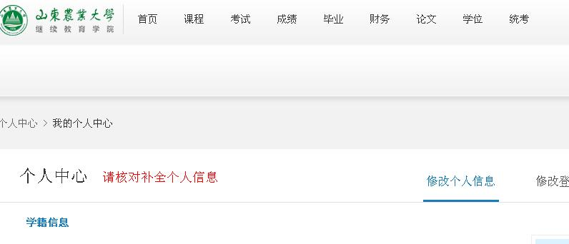
*星号必填，其他信息选填，完善后点击最下方“保存个人信息”
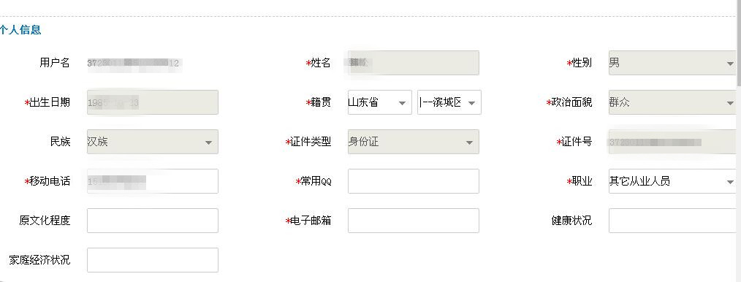

3、点击“课程”可以查询本学期所学课程（线下课程+网络课程）
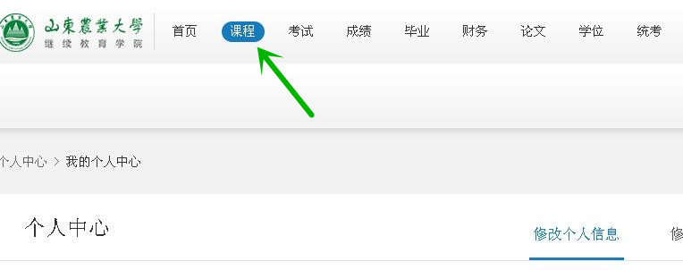

点击“首页”，选择本学期课程，点击“课程学习”
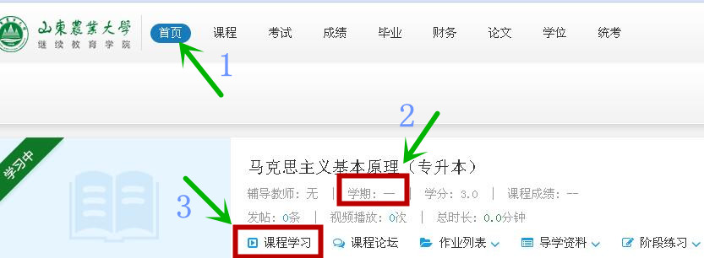

5、点击“授课录像”


点击“课件”，进行学习
注：完成第一讲后，点击第二讲，以此类推......
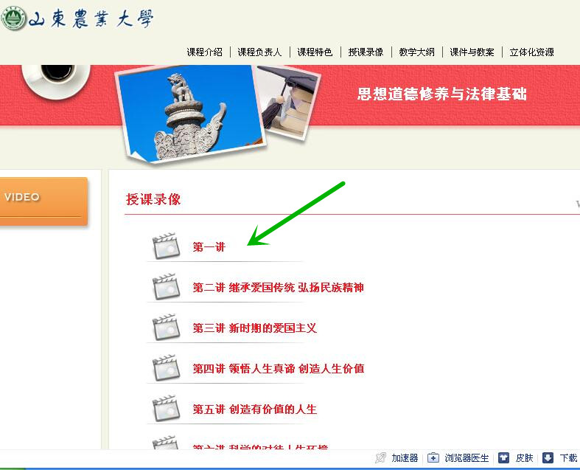

7、点击“课程学习”后，出现下图所示页面，为线下学习，此门课程不用网络学习
